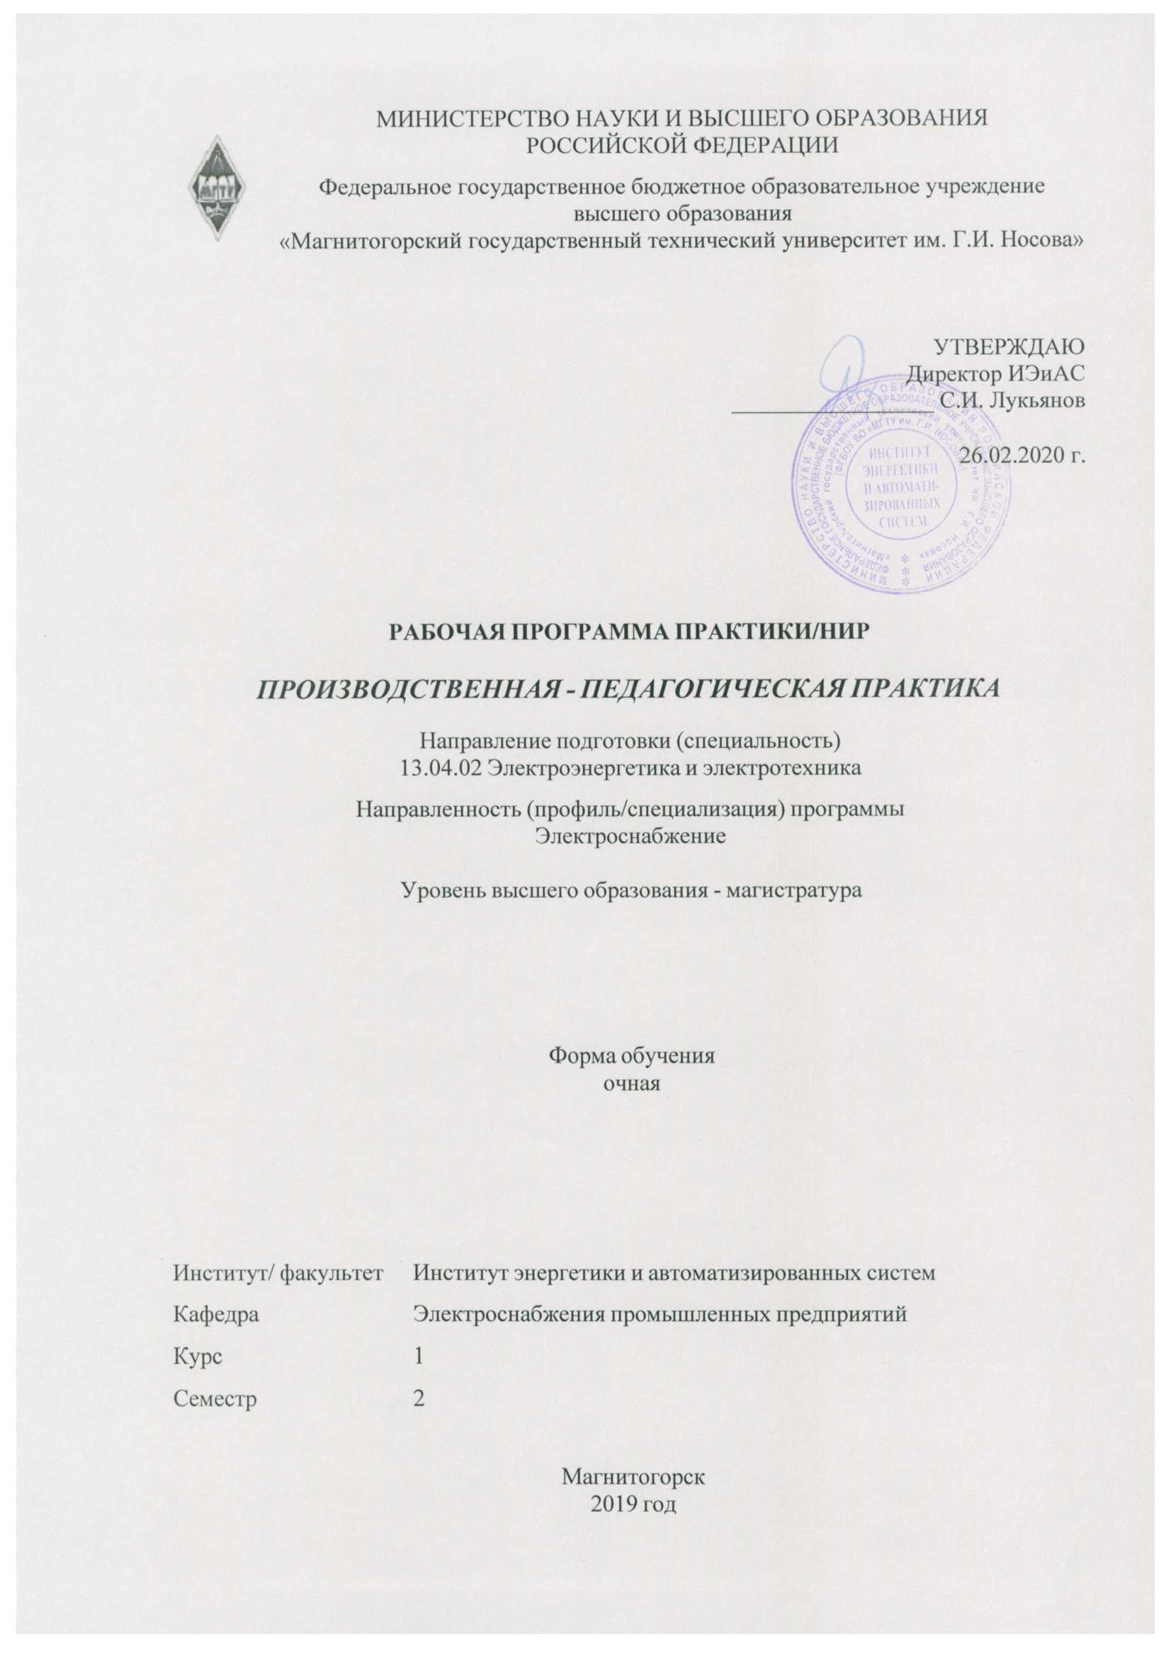

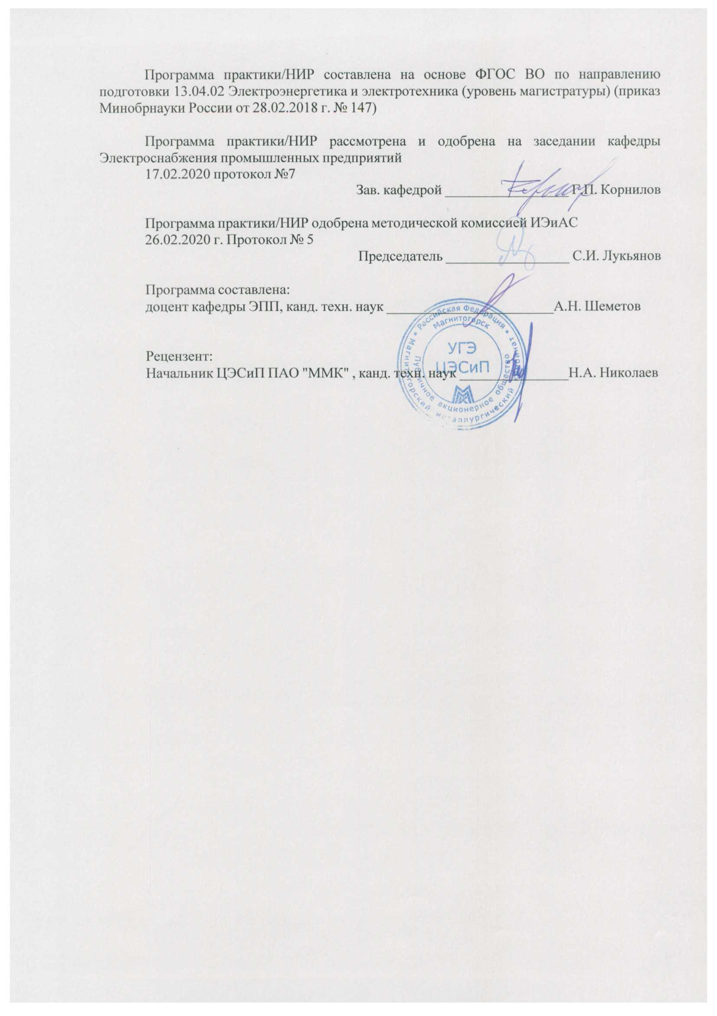



|  |
| --- |
| **1** **Цели** **практики/НИР** |
| Целью производственной-педагогической практики по направлению подготовки 13.04.02 - "Электроэнергетика и электротехника" является формирование у магистрантов практических навыков и профессиональных компетенций, связанных с преподавательской деятельностью, а также опыта самостоятельной преподавательской деятельности в вузе. |
| **2** **Задачи** **практики/НИР** |
| 1. Закрепление знаний, умений и навыков, полученных магистрантами в процессе изучения дисциплин магистерской программы.  2. Ознакомление магистрантов с постановкой учебной и учебно-методической работы на кафедре и университете, изучение нормативных документов по организации учебного процесса, стандартов вуза в области организации и планирования учебного процесса;  3. Ознакомление магистрантов с подготовкой лекций, практических и лабораторных занятий, с организацией практик, курсового проектирования.  4. Ознакомление магистрантов с современными образовательными информационными технологиями.  5. 8. Овладение методиками подготовки, проведения и анализа учебных занятий. Подготовка материалов для проведения пробных занятий (лекция, практическое и лабораторное занятие).  6. Проведение магистрантом пробной лекции под контролем преподавателя.  7. Проведение магистрантом лабораторных и практических занятий в качестве ассистента преподавателя.  8. Привитие навыков самообразования и самосовершенствования, способствующих активизации научно-педагогической деятельности магистров. |
|  |
| **3** **Место** **практики/НИР** **в** **структуре** **образовательной** **программы** |
| Для прохождения практики/НИР необходимы знания (умения, владения), сформированные в результате изучения дисциплин/ практик: |
| Основы научной коммуникации |
| Современные проблемы науки и производства (электроэнергетики) |
| Методология и методы научного исследования |
| Компьютерные, сетевые и информационные технологии |
| Иностранный язык в профессиональной деятельности |
| Знания (умения, владения), полученные в процессе прохождения практики/НИР будут необходимы для изучения дисциплин/практик: |
| Подготовка к процедуре защиты и защита выпускной квалификационной работы |
| Подготовка к сдаче и сдача государственного экзамена |
|  |
| **4** **Место** **проведения** **практики/НИР** |
| Педагогическая практика осуществляется непрерывно в соответствии с календарным учебным графиком. Основной базой проведения педагогической практики является ФГБОУ ВО «МГТУ им. Г.И.Носова» (кафедра «Электроснабжение промышленных предприятий»). По согласованию с руководством, магистранты могут быть направлены в другие подразделения высшего и среднего профессионального образования МГТУ, соответствующие направлению и профилю подготовки.  Способ проведения учебной практики: стационарная – в структурных подразделениях образовательной организации. |
| Способ проведения практики/НИР: стационарная |
| Практика/НИР осуществляется непрерывно |

|  |  |
| --- | --- |
| **5** **Компетенции** **обучающегося,** **формируемые** **в** **результате** **прохождения**  **практики/НИР** **и** **планируемые** **результаты** **обучения** | |
| В результате прохождения практики/НИР обучающийся должен обладать следующими компетенциями: | |
| Код индикатора | Индикатор достижения компетенции |
| ПК-2 Способен к реализации различных видов учебной работы | |
|
| ПК-2.1 | Проводит учебные занятия по программам бакалавриата и ДПП |
| ПК-2.2 | Организовывает самостоятельную работу обучающихся по программам бакалавриата и ДПП |
| ПК-2.3 | Контролирует и оценивает освоение обучающимися учебных курсов, дисциплин (модулей) программ бакалавриата и ДПП |

|  |  |  |  |  |  |
| --- | --- | --- | --- | --- | --- |
| **6.** **Структура** **и** **содержание** **практики/НИР** | | | | | |
| Общая трудоемкость практики/НИР составляет 6 зачетных единиц 216 акад. часов, в том числе:  – контактная работа – 2,5 акад. часов:  – самостоятельная работа – 213,5 акад. часов;  – в форме практической подготовки – 216 акад. часов | | | | |  |
| №  п/п | Разделы (этапы) и содержание практики | Семестр | Виды работ на практике,  включая самостоятельную работу | Код компетенции | |
| 1. | Производственная-педагогическая практика | 2 | Общетеоретическая подготовка. Изучение современных образовательных и информационных технологий, используемых в учебном процессе; методик подготовки, проведения и анализа учебных занятий. | ПК-2.1, ПК-2.2, ПК-2.3 | |
| 1. | Производственная-педагогическая практика | 2 | Изучение нормативной базы: государственных образовательных стандартов, рабочих учебных планов и учебно-методической литературы по выбранной дисциплине учебного плана. | ПК-2.1, ПК-2.2, ПК-2.3 | |
| 1. | Производственная-педагогическая практика | 2 | Учебная работа. Проведение практических и лабораторных занятий со студентами, чтение лекций по тематике своей научно-исследовательской работы. | ПК-2.1, ПК-2.2, ПК-2.3 | |
| 1. | Производственная-педагогическая практика | 2 | Учебная работа. Посещение занятий, проводимых преподавателями кафедры и другими студентами-магистрантами. | ПК-2.1, ПК-2.2, ПК-2.3 | |
| 1. | Производственная-педагогическая практика | 2 | Учебно-методическая работа. Участие в подготовке учебно-методической литературы, наладке лабораторных установок и др. (по заданию научного руководителя и заведующего кафедрой). | ПК-2.1, ПК-2.2, ПК-2.3 | |
| 1. | Производственная-педагогическая практика | 2 | Подготовка отчета по практике | ПК-2.1, ПК-2.2, ПК-2.3 | |

|  |
| --- |
| **7** **Оценочные** **средства** **для** **проведения** **промежуточной** **аттестации** **по** **практике/НИР** |
| Представлены в приложении 1. |
|  |
| **8** **Учебно-методическое** **и** **информационное** **обеспечение** **практики/НИР** |
| **а) Основная литература:** |
| 1. Симонов, В. П. Педагогика и психология высшей школы. Инновационный курс для подготовки магистров : учеб. пособие / В.П. Симонов. — Москва : Вузовский учебник : ИНФРА-М, 2019. — 320 с. + Доп. материалы [Электронный ресурс; Режим доступа http://new.znanium.com]. - ISBN 978-5-9558-0336-4. - Текст : электронный. - URL: <https://znanium.com/catalog/product/982777> (дата обращения: 22.09.2020). – Режим доступа: по подписке. |
|  |
| **б) Дополнительная литература:** |
| 1. Околелов, О. П. Педагогика высшей школы : учебник / О.П. Околелов. — Москва : ИНФРА-М, 2019. — 187 с. — (Высшее образование: Магистратура). — www.dx.doi.org/10.12737/19449. - ISBN 978-5-16-011924-3. - Текст : электронный. - URL: <https://znanium.com/catalog/product/986761> (дата обращения: 22.09.2020). – Режим доступа: по подписке.  2. Шарипов, Ф. В. Педагогика и психология высшей школы : учеб. пособие / Ф. В. Шарипов. - Москва : Логос, 2012. - 448 с. - (Новая университетская библиотека). - ISBN 978-5-98704-587-9. - Текст : электронный. - URL: <https://znanium.com/catalog/product/469411> (дата обращения: 22.09.2020). – Режим доступа: по подписке.  3. Мандель, Б. Р. Педагогика современной высшей школы: история, проблематика, принципы / Мандель Б.Р. - Москва :Вузовский учебник, НИЦ ИНФРА- М, 2016. - 471 с.ISBN 978-5-16-102953-4 (online). - Текст : электронный. - URL: <https://znanium.com/catalog/product/795807> (дата обращения: 22.09.2020). – Режим доступа: по подписке.  4. Смирнов, С. Д. Психология и педагогика в высшей школе : учебное пособие для вузов. — 3-е изд., перераб. и доп. — М.: Издательство Юрайт, 2020. — 352 с. — (Высшее образование). — ISBN 978-5-534-08294-4. — Текст : электронный // ЭБС Юрайт [сайт]. — URL: <https://www.biblio-online.ru/bcode/451678> (дата обращения: 22.09.2020).  5. Образцов, П. И., Технология профессионально-ориентированного обучения в высшей школе : учебное пособие / П. И. Образцов, А. И. Уман, М. Я. Виленский ; под ред. В. А. Сластенина. — 3-е изд., испр. и доп. — Москва : Издательство Юрайт, 2020. — 258 с. — (Высшее образование). — ISBN 978-5-534-07122-1. — Текст : электронный // ЭБС Юрайт [сайт]. — URL: <https://www.biblio-online.ru/bcode/453412> (дата обращения: 22.09.2020).  6. Блинов, В. И. Методика преподавания в высшей школе : учебно-практическое пособие / В. И. Блинов, В. Г. Виненко, И. С. Сергеев. — Москва : Издательство Юрайт, 2020. — 315 с. — (Высшее образование). — ISBN 978-5-534-02190-5. — Текст : электронный // ЭБС Юрайт [сайт]. — URL: <https://urait.ru/bcode/450099> (дата обращения: 12.10.2020).  7. Овчинникова, К. Р. Дидактическое проектирование электронного учебника в высшей школе: теория и практика : учебное пособие / К. Р. Овчинникова. — 2-е изд., испр. и доп. — Москва : Издательство Юрайт, 2019. — 148 с. — (Образовательный |

|  |  |  |  |  |  |  |
| --- | --- | --- | --- | --- | --- | --- |
| процесс). — ISBN 978-5-534-08823-6. — Текст : электронный // ЭБС Юрайт [сайт]. — URL: <https://www.biblio-online.ru/bcode/437592> (дата обращения: 22.09.2020).  8. Рыбцова, Л. Л. Современные образовательные технологии : учебное пособие для вузов / под общ. hед. Л. Л. Рыбцовой. — М.: Издательство Юрайт, 2020. — 92 с. — (Высшее образование). — ISBN 978-5-534-05581-8. — Текст : электронный // ЭБС Юрайт [сайт]. — URL: <https://www.biblio-online.ru/bcode/454848> (дата обращения: 22.09.2020).  9. Официальный сайт ФГБОУ ВО «МГТУ им. Г.И. Носова» [Эл. ресурс]. — URL: <http://www.magtu.ru> (дата обращения: 22.09.2020). Режим доступа: свободный. – Загл. с экрана.  10. Образовательный портал МГТУ им. Г.И. Носова [Эл. ресурс]. — URL: <http://newlms.magtu.ru/> (дата обращения: 22.09.2020). Режим доступа: свободный. - Загл. с экрана.  11. Официальный сайт Министерства науки и высшего образования РФ [Эл. ресурс]. — URL: <https://minobrnauki.gov.ru> (дата обращения: 22.09.2020). - Режим доступа: свободный. — Загл. с экрана.  12. Проблемы образования и науки. Общедоступная группа Facebook [Эл. ресурс]. — URL: <https://www.facebook.com/groups/Nauchobrazovanie/permalink/777598375919162> (дата обращения: 22.09.2020). - Режим доступа: свободный. — Загл. с экрана. | | | | | | |
|  |  |  |  |  |  |  |
| **в) Методические указания:** | | | | | | |
| Приложение 2 | | | | | | |
|  |  |  |  |  |  |  |
| **г)** **Программное** **обеспечение** **и** **Интернет-ресурсы:** | | | | | | |
| **Программное обеспечение** | | | | | | |
|  |  | Наименование ПО | № договора | | Срок действия лицензии | |
|  |  | MS Windows 7 Professional(для классов) | Д-1227-18 от 08.10.2018 | | 11.10.2021 | |
|  |  |
|  |  | MS Office 2007 Professional | № 135 от 17.09.2007 | | бессрочно | |
|  |  | 7Zip | свободно распространяемое ПО | | бессрочно | |
|  |  | FAR Manager | свободно распространяемое ПО | | бессрочно | |
|  |  | Calculate Linux Desktop Xfce | свободно распространяемое ПО | | бессрочно | |
|  |  | Linux Calculate | свободно распространяемое ПО | | бессрочно | |
|  |  |  |  |  |  |  |
| **Профессиональные базы данных и информационные справочные системы** | | | | | | |
|  | Название курса | | | Ссылка | |  |
|  | Электронная база периодических изданий East View Information Services, ООО «ИВИС» | | | <https://dlib.eastview.com/> | |  |
|  |  |
|  | Национальная информационно-аналитическая система – Российский индекс научного цитирования (РИНЦ) | | | URL: <https://elibrary.ru/project_risc>. asp | |  |
|  | Поисковая система Академия Google (Google Scholar) | | | URL: <https://scholar.google.ru/> | |  |
|  | Информационная система - Единое окно доступа к информационным ресурсам | | | URL: <http://window.edu.ru/> | |  |
| **9** **Материально-техническое** **обеспечение** **практики/НИР** | | | | | | |
| 1. Учебные аудитории для проведения лекций и практических занятий - Мультимедийные средства хранения, передачи и представления информации.  2. Учебные аудитории для проведения лабораторных работ - Лабораторные стенды и демонстрационные материалы, необходимые для проведения лабораторных занятий, согласованных с руководителем магистранта:  - Лаборатория электроснабжения и релейной защиты (ауд. 215)  - Лаборатория моделирования электроэнергетических систем (ауд. 217)  - Лаборатория техники высоких напряжений (ауд. 339)  - Лаборатория электрических станций и подстанций и ЭТУ (ауд. 342)  - Лаборатория переходных процессов (ауд. 331) | | | | | | |
|

**ПРИЛОЖЕНИЕ 1**

(обязательное)

**Оценочные средства для проведения промежуточной аттестации по производственной-педагогической** **практике**

Практика магистрантов проводится в рамках общей концепции магистерской подготовки. Основная идея практики, которую должно обеспечить ее содержание, заключается в формировании технологических умений, связанных с педагогической деятельностью, а также коммуникативных умений, отражающих взаимодействия с людьми. Виды деятельности магистранта в процессе прохождения практики предполагают формирование и развитие стратегического мышления, панорамного видения ситуации, умение руководить группой людей. Кроме того, она способствует процессу социализации личности магистранта, переключению на совершенной новый вид – педагогическую деятельность, усвоению общественных норм, ценностей профессии, а также формированию персональной деловой культуры будущих магистров.

В процессе практики магистранты участвуют во всех видах научно-педагогической и организационной работы выпускающей кафедры (другого подразделения своего вуза). При этом в соответствии с индивидуальным планом, составленным научным руководителем и утвержденным заведующим кафедрой практиканты:

***изучают:***

- содержание, формы, направления деятельности кафедры: документы планирования и учета учебной нагрузки; протоколы заседания кафедры; планы и отчеты преподавателей; документы по аттестации студентов; нормативные и регламентирующие документы кафедры;

- учебно-методические материалы;

- программы учебных дисциплин, курсы лекций, содержание лабораторных и практических занятий;

- научно-методические материалы: научно-методические разработки, тематику научных направлений кафедры, научно-методическую литературу.

***выполняют следующую педагогическую работу:***

- посещают занятия преподавателей кафедры по различным учебным дисциплинам (не менее трех посещений);

- проводят наблюдение и анализ занятий по согласованию с преподавателем учебной дисциплины (не менее двух наблюдений)

- самостоятельно проводят фрагменты (части) занятий по согласованию с научным руководителем и (или) преподавателем учебной дисциплины;

- самостоятельно проводят занятия по плану учебной дисциплины (не менее двух занятий);

- разрабатывают конспекты лекций по отдельным учебным дисциплинам (не менее одного конспекта);

- участвуют в разработке учебно-методических изданий, лабораторных стендов или программ для ЭВМ по заданию кафедры.

По итогам прохождения практики студент оформляет письменный отчет с анализом всех видов его деятельности, который утверждается научным руководителем. Отчет сдается на кафедру не позднее 10 дней после окончания практики. Защита отчета проходит в виде собеседования, причем оценка учитывает как качество представленных магистрантом материалов, так и практические навыки и отзыв научного руководителя (прикрепленного преподавателя-наставника) о работе магистранта в период практики. Результаты аттестации практики фиксируются в ведомостях.

Промежуточная аттестация по педагогической практике осуществляется в форме дифференцированного зачета.

**Показатели и критерии оценивания:**

– на оценку **«отлично»** (5 баллов) – обучающийся представляет отчет, в котором в полном объеме раскрыто содержание задания; текст излагается последовательно и логично с применением актуальных нормативных документов; в отчете дана всесторонняя оценка практического материала; используется творческий подход к решению проблемы; сформулированы экономически обоснованные выводы и предложения. Отчет соответствует предъявляемым требованиям к оформлению.

На защите обучающийся демонстрирует системность и глубину знаний, полученных при прохождении практики; стилистически грамотно, логически правильно излагает ответы на вопросы; дает исчерпывающие ответы на дополнительные вопросы преподавателя; способен обобщить материал, сделать собственные выводы, выразить свое мнение, привести иллюстрирующие примеры.

– на оценку **«хорошо»** (4 балла) – обучающийся представляет отчет, в котором содержание раскрыто достаточно полно, материал излагается с применением актуальных нормативных документов, основные положения хорошо проанализированы, имеются выводы и экономически обоснованные предложения. Отчет в основном соответствует предъявляемым требованиям к оформлению.

На защите обучающийся демонстрирует достаточную полноту знаний в объеме программы практики, при наличии лишь несущественных неточностей в изложении содержания основных и дополнительных ответов; владеет необходимой для ответа терминологией; недостаточно полно раскрывает сущность вопроса; отсутствуют иллюстрирующие примеры, обобщающее мнение студента недостаточно четко выражено.

– на оценку **«удовлетворительно»** (3 балла) – обучающийся представляет отчет, в котором содержание раскрыты слабо и в неполном объеме, выводы правильные, но предложения являются необоснованными. Материал излагается на основе неполного перечня нормативных документов. Имеются нарушения в оформлении отчета.

На защите обучающийся демонстрирует недостаточно последовательные знания по вопросам программы практики; использует специальную терминологию, но допускает ошибки в определении основных понятий, которые затрудняется исправить самостоятельно; демонстрирует способность самостоятельно, но не глубоко, анализировать материал, раскрывает сущность решаемой проблемы только при наводящих вопросах преподавателя; отсутствуют иллюстрирующие примеры, отсутствуют выводы.

– на оценку **«неудовлетворительно»** (2 балла) – обучающийся представляет отчет, в котором содержание раскрыты слабо и в неполном объеме, выводы и предложения являются необоснованными. Материал излагается на основе неполного перечня нормативных документов. Имеются нарушения в оформлении отчета. Отчет с замечаниями преподавателя возвращается обучающемуся на доработку, и условно допускается до публичной защиты.

На защите обучающийся демонстрирует фрагментарные знания в рамках программы практики; не владеет минимально необходимой терминологией; допускает грубые логические ошибки, отвечая на вопросы преподавателя, которые не может исправить самостоятельно.

– на оценку **«неудовлетворительно»** (1 балл) – обучающийся представляет отчет, в котором очень слабо рассмотрены практические вопросы задания, применяются старые нормативные документы и отчетность. Отчет выполнен с нарушениями основных требований к оформлению. Отчет с замечаниями преподавателя возвращается обучающемуся на доработку, и не допускается до защиты.

**ПРИЛОЖЕНИЕ 2**

(обязательное)

**Методические указания и программа производственной-педагогической практики**

**ВВЕДЕНИЕ**

Педагогическая практика является одним из важнейших компонентов учебного процесса студентов магистратуры. Данный вид практики выполняет функции общепрофессиональной подготовки в части подготовки будущих магистров к преподавательской деятельности в высших и средних специальных учебных заведениях.

Цель педагогической практики — получение новых знаний о средствах обеспечения реализации образовательных стандартов, о видах профессиональной педагогической деятельности и видах нагрузки преподавателей, а также приобретение практических навыков проведения учебных занятий.

Задачи педагогической практики

- закрепление знаний, умений и навыков, полученных магистрантами в процессе изучения дисциплин магистерской программы;

- изучение современных образовательных и информационных технологиях, используемых в учебном процессе;

- овладение методиками подготовки, проведения и анализа учебных занятий;

- привитие навыков самообразования и самосовершенствования, способствующих активизации научно-педагогической деятельности.

Прохождение практики основывается на теоретических знаниях, полученных при изучении курсов в первом семестре магистратуры «Методология и методы научного исследования», «Компьютерные, сетевые и информационные технологии», а также курсов бакалавриата: «Психология организационно-управленческой деятельности», «Социология», «Русский язык и культура речи».

Педагогическая практика проводится в течение второго семестра. Основная база проведения практики — ФГБОУ ВО «МГТУ им. Г.И. Носова» выпускающая кафедра электроснабжения промышленных предприятий. По желанию практиканты могут быть направлены в другие учреждения высшего, среднего и начального профессионального образования, соответствующие направлению и профилю подготовки.

Работа практиканта по двум основным направлениям:

- педагогическая деятельность — подготовка и проведение учебных занятий;

- учебно-методическая работа — изучение образовательных программ и стандартов по выбранному направлению подготовки, участие в разработке и коррекции учебно-методической документации выпускающей кафедры.

**1. ОРГАНИЗАЦИЯ ПРАКТИКИ**

Педагогическая практика является типом производственной практики и является обязательным разделом основной образовательной программы магистратуры, направленным на формирование компетенций обучающихся в процессе выполнения работ, определенных видов деятельности в соответствии с ФГОС ВО «Магистратура по направлению подготовки 13.04.02 Электроэнергетика и электротехника» и образовательной программой по направлению подготовки 13.04.02 Электроэнергетика и электротехника.

Перечень форм проведения и способов организации практики определяется образовательной программой высшего образования в соответствии с Федеральным государственным образовательным стандартом соответствующего направления магистерской подготовки, Положением СМК-О-ПВД-01-16 «О практике обучающихся, осваивающих основные профессиональные образовательные программы высшего образования». Сроки проведения - согласно учебному графику.

Варианты проведения практики:

- ознакомление с организацией и методическим обеспечением учебного процесса;

- посещение занятий, проводимых ведущими преподавателями вуза по различным учебным дисциплинам и их анализ с позиции организации педагогического процесса, формы проведения занятия, особенностей коммуникации педагога и студентов;

- изучение учебно-методической литературы, лабораторного и программного обеспечения по рекомендованным дисциплинам;

- помощь профессорско-преподавательскому составу в подготовке и проведении лекционных, практических и семинарских занятий;

- подготовка учебно-методических материалов в соответствии с выбранной специализацией (подготовка заданий-кейсов, презентаций, раздаточных материалов для семинарских занятий, методических указаний и т.д.);

- подготовка контрольно-измерительных материалов: тестов, экзаменационных вопросов, контрольных работ, коллоквиумов и иных форм педагогического контроля;

- подбор и анализ основной и дополнительной литературы в соответствии с тематикой и целями занятий;

- подготовка и проведение лекционного, практического или семинарского занятия со студентами бакалавриата или СПО (по возможности).

Содержание конкретных форм педагогической практики согласовываются с научным руководителем практики, и утверждаются научным руководителем магистерской программы (заведующим выпускающей кафедры).

**2. ПОРЯДОК ПРОХОЖДЕНИЯ ПРАКТИКИ**

Прикрепление магистрантов к руководителям-кураторам педагогической практики осуществляется заведующим выпускающей кафедры.

Перед началом педагогической практики руководитель практики проводит собрание, на котором он знакомит магистрантов с целями, с общими задачами педпрактики, порядком её прохождения и содержанием, объявляет приказ по университету о сроках педпрактики, распределении магистрантов по объектам, организует выдачу заданий и разъясняет порядок их выполнения, проводит инструктаж по технике безопасности.

В назначенный и согласованный с руководством образо-вательного учреждения день руководители-кураторы представляют магистрантов на местах педпрактики.

Первая неделя педагогической практики посвящается ознакомлению магистрантов с кафедрой, профессорско-преподавательским составом, организацией учебно-воспитательной работы со студентами. В соответствии со своим индивидуальным планом магистрант самостоятельно осуществляет:

- изучение педагогической литературы по проблеме обучения в высшей школе;

- знакомство с методиками подготовки и проведения лекций, лабораторных и практических занятий, семинаров, консультаций, зачетов, экзаменов, курсового и дипломного проектирования;

- освоение инновационных образовательных технологий — знакомство с существующими компьютерными обучающими программами, возможностями технических средств обучения и т. д.

Результатом этого этапа являются конспекты, схемы, наглядные пособия и другие дидактические материалы.

На следующем этапе (2 недели) магистрант присутствует в качестве наблюдателя на нескольких занятиях опытных педагогов. Он самостоятельно анализирует занятия, на которых выступал в роли наблюдателя, с точки зрения организации педагогического процесса, особенностей взаимодействия педагога и студентов, формы проведения занятия и т. д. Результаты анализа оформляются в письменном виде в отчете.

Кроме того, необходимо ознакомиться с основными документами, определяющими учебный процесс:

- с государственным образовательным стандартом;

- рабочим учебным планом по основной образовательной программе и рабочими учебными программами по выбранным дисциплинам.

С учетом этого практикант готовится к самостоятельному проведению занятий, составляет для них планы-конспекты с приложением необходимых учебно-методических материалов.

Следующим этапом научно-педагогической практики является самостоятельное проведение магистрантом занятий (2 недели). В соответствии с направлением своего научно-педагогического исследования он проводит лекцию, семинар, практическое занятие, лабораторную работу или консультацию под контролем руководителя практики.

При проведении занятий, наряду с классическими объяснительно-иллюстративными и репродуктивными методами преподавания рекомендуется использовать современные образовательные технологии:

- кейс-метод — задается реальная или максимально приближенная к реальности ситуация, для которой обучающиеся должны предложить свои варианты разрешения и выбрать лучший из них;

- проектный метод — обучающимся предлагается решение типовой задачи по заданному алгоритму;

- проблемный метод — предполагает постановку нового вопроса и поиск его решений через анализ подобных ситуаций (явлений);

- эвристический метод — объединяет разнообразные игровые приемы в форме конкурсов, деловых и ролевых игр, соревнований;

- дискуссионный метод в форме спора, столкновения позиций, преднамеренного заострения и даже преувеличения противоречий в обсуждаемом материале, предполагая активную защиту обучающимися одной из сторон.

Выбор метода зависит от возможностей самого преподавателя как специалиста, ученого и педагога. Следует помнить, что не существует универсального метода, который всегда был бы оптимальным для любой преподаваемой дисциплины, темы и любой аудитории. Каждый преподаватель самостоятельно выбирает метод обучения и определяет конкретную область его применения. Чем лучше преподаватель знает свою дисциплину, владеет психолого-педагогическими закономерностями процесса обучения, тем больше вероятность выбора наиболее эффективного метода обучения.

По итогам проведенного занятия практикант совместно с руководителем анализирует результаты проведенного занятия: свою активность и убедительность, внимание обучающихся, степень восприятия материала. В результате нужно сформулировать замечания, вопросы и предложить корректирующие действия.

В зависимости от индивидуального плана магистрант может несколько раз участвовать в проведении занятий, а также посещать в качестве наблюдателя занятия, подготовленные другими магистрантами.

На заключительном этапе (1 неделя) магистрант оформляет и защищает отчет по научно-педагогической практике, в котором дается развернутый анализ выполненной работы, а также выводы и рекомендации по повышению ее эффективности.

**3. ОФОРМЛЕНИЕ ОТЧЕТА ПО ПРАКТИКЕ**

Отчет по педагогической практике включает в себя:

- индивидуальные задания на практику с подписью руководителя практики (Приложение 1);

- титульный лист отчета (Приложение 2);

- отчет магистранта о прохождении практики и выполнении индивидуального задания.

В отчете о прохождении учебной практики должны найти отражение следующие структурные элементы:

- Индивидуальное задание по практике.

- Введение:

- Цель, место, дату начала и продолжительность практики.

- Перечень выполненных в процессе практики работ и заданий.

- Основная часть:

- Описание выполненной индивидуальной работы и полученные результаты.

- Заключение:

- Характеристика навыков и умений, приобретенных на практике.

- Выводы магистранта о практической значимости педагогической

практики.

- Список литературы (в том числе источники не старше пяти лет).

- Приложения (при наличии).

Рекомендуемый объем отчета — 5-10 страниц машинописного текста с таблицами, графиками, схемами и т.п. В отчет могут быть включены приложения.

Текст отчета должен быть отпечатан на одной стороне стандартного листа белой бумаги на принтере (лазерном или струйном). Формат листа - А4 (210х297 мм). Формат полосы набора - 16 х 24 см. Поля: верхнее - 2 см, нижнее - 2 см, левое - 3 см, правое - 1 см. Нумерация страниц - внизу страницы по центру.

Шрифты: гарнитура - Times New Roman. Основной текст, таблицы, подрисуночные подписи – 14 пт, сноски - 12 пт.

Каждая из основных глав печатаются с новой страницы. Заголовки структурных элементов пояснительной записки и разделов основной части (например, «Введение», «Основная часть» либо название одной из глав) следует располагать в середине строки и печатать жирным шрифтом прописными буквами, не подчеркивая.

**4. ОЦЕНКА РАБОТЫ ПРАКТИКАНТА**

Итоговая аттестация по педагогической практике осуществляется в форме дифференцированного зачета. Формы аттестации результатов практики - зачет с оценкой.

Как правило, по итогам прохождения практики студент оформляет письменный отчет с анализом всех видов его деятельности, который утверждается научным руководителем. К отчету прилагается направление на практику с отметками прибытия/убытия и отзыв о работе практиканта, составленный научным руководителем или прикрепленным преподавателем-наставником стороннего учебного заведения, в котором проходила практика

Отчет с направлением и отзывом, заверенные печатями по утвержденной форме сдается на кафедру не позднее 10 дней после окончания практики. Защита отчета проходит в виде собеседования, причем оценка учитывает как качество представленных магистрантом материалов, так и практические навыки и отзыв научного руководителя (прикрепленного преподавателя-наставника) о работе магистранта в период практики. Результаты аттестации практики фиксируются в ведомостях.

Получение студентом «неудовлетворительной» оценки за аттестацию любого вида практики является академической задолженностью, при наличии которой студент не может быть допущен к итоговой аттестации (государственному экзамену). Ликвидация академической задолженности по практике осуществляется путем ее повторной отработки по специально разработанному графику. При нарушении графика ликвидации академической задолженности по практике студент может быть отчислен из университета.